Нереляционные базы данных
Выполнил: Пресняков Андрей

1. Схема базы данных (краткое описание)
Разработана документ-ориентированная база данных для хранения информации о миссиях SpaceX и телеметрии в реальном времени.
Коллекции:
missions — общая информация о миссиях
Пример документа:
{
"_id": ObjectId,
"mission_id": "string",
"name": "Starlink Group 12-34",
"launch_date": ISODate,
"rocket_id": "string",
"payload": { "mass_kg": 15000, "type": "satellites" },
"status": "success"
}

telemetry — основная коллекция с телеметрией (миллионы записей)
Пример:
{
"_id": ObjectId,
"mission_id": "string",
"timestamp": ISODate,
"altitude": 123.45,
"velocity": 7800,
"temperature": { "engine": 1450, "tank": -50 },
"sensor_status": "nominal"
}

telemetry_hashed — аналогичная структура, но с другим ключом шардинга (для сравнения).
Телеметрия имеет слабо структурированные данные, очень высокую интенсивность записи (тысячи записей в секунду во время запуска). Реляционная модель потребовала бы сложных связей и джойнов. MongoDB позволяет быстро вставлять документы и легко расширять схему.

2. Реализация шардинга и обоснование выбора
Архитектура кластера.
Кластер развернут локально с помощью Docker Compose. Конфигурация включает:
1 маршрутизатор mongos (порт 27017)
3 конфигурационных сервера (replica set)
2 шарда (каждый — replica set из одной ноды для упрощения)

Реализованные варианты шардинга.

Для демонстрации разных подходов к распределению данных были созданы две коллекции с одинаковой структурой документов, но с разными стратегиями шардинга:
Вариант 1 — шардинг по полю timestamp (range-шардинг)
Команда:
sh.shardCollection("spacex_db.telemetry", { timestamp: 1 })

Ключ шардинга: { timestamp: 1 } (по возрастанию).

Это стандартный range-шардинг, при котором документы распределяются по диапазонам значений ключа.

Вариант 2 — шардинг по полю _id (hashed-шардинг)
Команда:

sh.shardCollection("spacex_db.telemetry_hashed", { "_id": "hashed" })

Ключ шардинга: { _id: "hashed" }.

MongoDB применяет хеш-функцию к значению _id и распределяет документы равномерно по шардам.

Обоснование выбора этих подходовRange-шардинг по timestamp часто используется в сценариях, где важны запросы по диапазону времени (например, «получить все записи за последние 10 минут»). Он позволяет эффективно выполнять такие запросы, так как документы одного диапазона лежат на одном шарде.
Hashed-шардинг по _id применяется в ситуациях с высокой интенсивностью записи, когда ключи имеют высокую кардинальность (ObjectId генерируется случайно). Хеш-функция обеспечивает равномерное распределение вставок по всем доступным шардам, что минимизирует риск концентрации нагрузки на одном узле.

Оба подхода были реализованы в одном кластере, чтобы можно было сравнить их поведение на одних и тех же типах нагрузки.

3. Нагрузочное тестирование

Нагрузочное тестирование было реализовано с помощью собственного консольного Python-интерфейса load_test.py. Скрипт подключается к mongos-роутеру и работает с двумя коллекциями: telemetry (range-шардинг по полю timestamp) и telemetry_hashed (hashed-шардинг по полю _id). Тестирование проводилось в трёх режимах:
write (только вставки документов),
read (чтение случайных документов через $sample),
mixed (50 % вставок + 50 % чтений).

Для каждого режима выполнялось от 3 до 5 повторов, результаты усреднялись и сохранялись в файл results.csv. Объёмы нагрузки составили 50 000, 100 000 и 200 000 операций. Это позволило оценить как среднюю производительность, так и стабильность каждого варианта шардинга.
В итоге мы получили следующие ключевые результаты:

При записи 100 000 документов:
range — 27 281 ops/sec,
hashed — 31 760 ops/sec (на 16 % выше).
При записи 200 000 документов:
range — среднее 21 039 ops/sec (с разбросом от 14 232 до 47 531),
hashed — 53 072 ops/sec (стабильно высокий результат).

Режим чтения на 50 000 документов показал 56 891 ops/sec (range), а смешанный режим на 100 000 операций — 25 511 ops/sec (hashed).
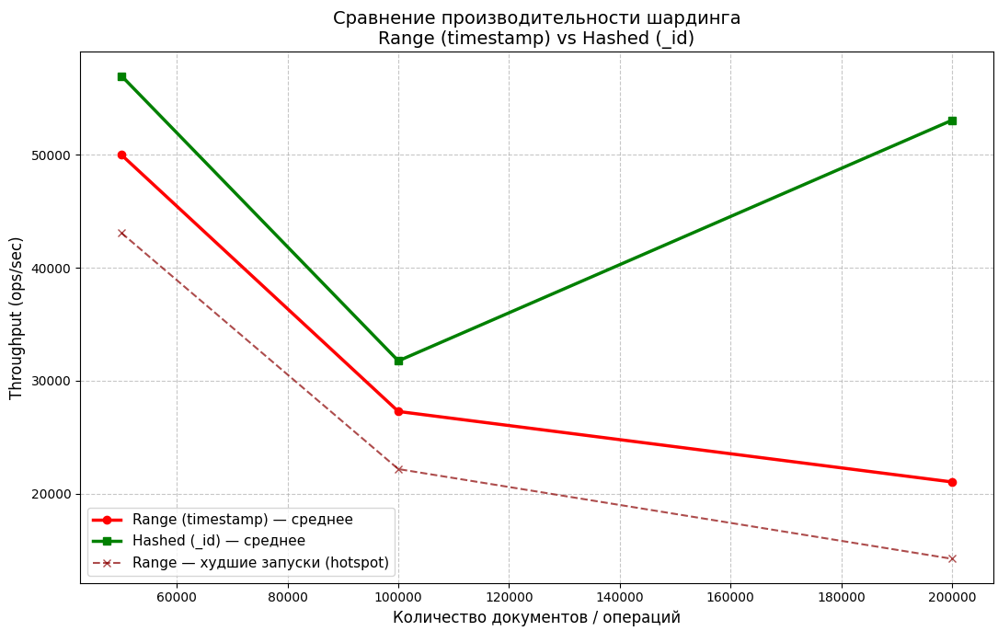

На графике «Сравнение производительности шардинга» хорошо видно различие в поведении двух подходов. Зелёная линия (hashed) идёт стабильно высоко и даже растёт при увеличении объёма данных. Красная линия (range, средние значения) заметно проседает после 100 000 документов. Пунктирная линия (худшие запуски range) падает ещё сильнее — до 14–22 тыс. ops/sec. Это наглядно демонстрирует эффект концентрации нагрузки (hotspot) при range-шардинге по возрастающему полю timestamp.
Итоговый вывод:
Hashed-шардинг по полю _id показал себя значительно более эффективным и стабильным решением для высоконагруженной записи телеметрии. Он обеспечивает равномерное распределение данных по шардам и линейный рост производительности. Range-шардинг по timestamp, несмотря на теоретическую пригодность для запросов по времени, при интенсивных вставках приводит к нестабильности и сильному снижению пропускной способности. Таким образом, для реальных write-heavy сценариев (какими являются миссии SpaceX) предпочтительным является hashed-шардинг.График и таблица результатов приложены в отчёте и подтверждают, что реализация шардинга с hashed-ключом даёт ощутимый прирост производительности и позволяет избежать типичных проблем масштабирования.

